УТВЕРЖДЕНО
на заседании учебно-методического объединения учителей истории и обществоведения г. Могилева
ПРОТОКОЛ
25 апреля 2024 г. № 3

Билет 19.
2. Практическое задание. Наш край в XIII – XVIII вв.
Используя представленные материалы, ответьте на вопросы:
1. Назовите белорусские города и местечки, которые в XVI в. обладали магдебургским правом. Назовите те, которые располагаются сейчас на территории Могилевской области.
2. Когда, кто и с какой целью даровал магдебургское право городу Могилеву? Дайте ответ с опорой на исторический документ.
3. Какими правами и обязанностями обладали жители города Могилева после принятия магдебургского права? При ответе используйте материал из исторического документа.
4.На основании источников сделайте вывод о социально-экономическом развитии Могилева после принятия магдебургского права. Конкретизируйте свой ответ примерами из источников.
.I. Карта. Города и местечки на территории Беларуси в XVI в.

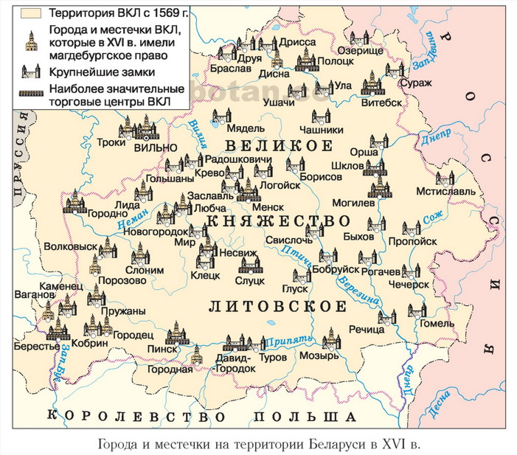
II. Отрывок из привилея Стефана Батория, великого князя литовского и короля польского, на Магдебургское право городу Могилеву. января 1577 г.
…«А так просили нас тые мещане места нашого Могилевского помененое право, которое зовуть майдебурское, им або тому месту ласкаве дати…
…иже где мещане нищеют, там доходы уменьшаются, а где мещанам права и доброе справоване справедливости надано и примножено есть… и доходы в нем размнажають…
…обыватели того места пред войтом имеют являться и приносить на жалобы свое оправдание, пред судом войтовским…
…А тым обычаем на рок (год) кождый бурмистры, райцы албо лавники и иншые особы урядовые з обираня (выбирают) мескаго, порядком и звычаем права майдебурского…
…К тому вси пожитки и доходы, тому месту Могилевскому здавна належачые (принадлежащие), которых они до сих часов уживають (владеют) им даем и утвержаем, на потомные часы…
…Ратуш теж и школу християнскую збудовать и фундовать мають…
…постановилисмо в том два ярмарки годовые, то есть на свято святого Иліи, а другий на свято св. Стефана…
…А неделный торг у пятницу на кождый день постановили есмо…
…А цынши (налоги) до скарбу (казна) нашого належачые, в кождый рок (год), и они равно нам и преемникам нашим выплачивать обязаны…»

III. Статистические данные из книги В.И. Мелешко. Могилев в XVI – середине в XVII в.
В 1577 в городе насчитывался 1261 дом, около 6,5 тысяч жителей; в 1604 было 2211 домов и более 15 тысяч жителей. 45 % населения составляли ремесленники. Во второй половине XVI в. в Могилёве насчитывалось около 40 ремесленных специальностей, к середине XVII в. - до 80. Большинство ремесленников с конца 16 в. объединялись в ремесленные цехи. В конце XVI в. в Могилёве было 12 цехов, в 1604 - 18. В 1577 в Могилёве насчитывалось 157 торговых лавок, в начале XVII в. - около 400. 26-30% городского населения составляли купцы. В первой половине XVII в. могилевские купцы поддерживали торговые связи более чем с 60 городами.

